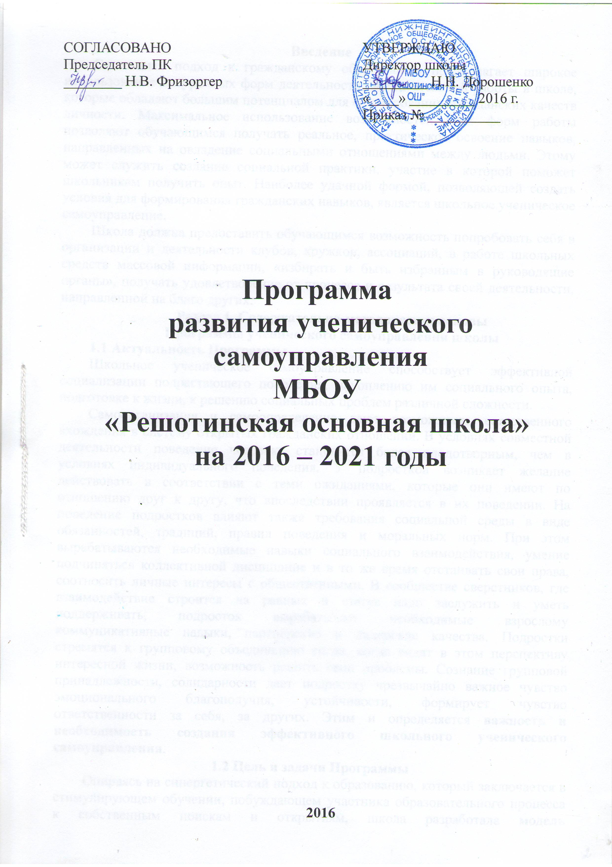Введение
Системный подход к гражданскому образованию предполагает широкое использование внеурочных форм деятельности, воспитательной работы в школе, которые обладают большим потенциалом для формирования гражданских качеств личности. Максимальное использование возможностей этих форм работы позволяют обучающимся получать реальное, практическое освоение навыков, направленных на овладение социальными отношениями между людьми. Этому может служить создание социальной практики, участие в которой поможет школьникам получить опыт. Наиболее удачной формой, позволяющей создать условия для формирования гражданских навыков, является школьное ученическое самоуправление.
Школа должна предоставить обучающимся возможность попробовать себя в организации и деятельности клубов, кружков, ассоциаций, в работе школьных средств массовой информации, «избирать и быть избранным в руководящие органы», получать удовлетворение от процесса и результата своей деятельности, направленной на благо других.
Раздел 1. Содержательно-методические основы
Программы ученического самоуправления школы
1.1 Актуальность Программы
Школьное ученическое самоуправление способствует эффективной социализации подрастающего поколения, накоплению им социального опыта, подготовке к жизни, к решению социальных проблем различной сложности.
Самоорганизация и самоопределение дают возможность естественного вхождения в систему открытых гражданских отношений. В условиях совместной деятельности поведение человека становится более плодотворным, чем в условиях индивидуального поведения. У подростков возникает желание действовать в соответствии с теми ожиданиями, которые они имеют по отношению друг к другу, что впоследствии проявляется в их поведении. На поведение подростков влияют также требования социальной среды в виде обязанностей, традиций, правил поведения и моральных норм. При этом вырабатываются необходимые навыки социального взаимодействия, умение подчиняться коллективной дисциплине и в то же время отстаивать свои права, соотносить личные интересы с общественными. В сообществе сверстников, где взаимодействие строится на равных и статус надо заслужить и уметь поддерживать, подросток вырабатывает необходимые взрослому коммуникативные навыки, партнерские и лидерские качества. Подростки стремятся к групповому объединению тогда, когда видят в этом перспективу интересной жизни, возможность решить свои проблемы. Сознание групповой принадлежности, солидарности дает подростку чрезвычайно важное чувство эмоционального благополучия, устойчивости, формирует чувство ответственности за себя, за других. Этим и определяется важность и необходимость создания эффективного школьного ученического самоуправления.
1.2 Цель и задачи Программы
Опираясь на синергетический подход к образованию, который заключается в стимулирующем обучении, побуждающем участника образовательного процесса к собственным поискам и открытиям, школа разработала модель жизнеспособной личности ученика. Реализация участниками микросоциума (школой, родителями, социальными партнерами) данной модели предполагает развитие познавательной, коммуникативной, мотивационной сфер ученика; формирование системы отношений обучающегося к миру и себе. Формирование жизнеспособной личности обучающегося на каждом возрастном этапе рассматривается участниками микросоциума как условие его успешной социализации во взрослую жизнь.
Цель школьного самоуправления: создание условий для развития творческих способностей ребенка, формирование социальной активности, нравственности.

Цель ученического самоуправления основана на решении следующих задач:
- развитие интеллектуальной и духовно – нравственной сфер жизни детей и подростков;
- формирование нравственных качеств, воспитание чувства коллективизма, товарищества, ответственности, социальной дисциплины;
- гуманизация и гармонизация взаимоотношений педагогов, учащихся и родителей, вовлечение их в школьную работу.

1.3 Нормативно-правовые основания
Данная программа разработана на основе следующих нормативно-правовых документов:
1. Конвенция о правах ребенка;
2. Конституция Российской Федерации;
3. Гражданский кодекс Российской Федерации;
4. Федеральный закон «Об образовании в Российской Федерации»;
5. Устав МБОУ «Решотинская ОШ»

Раздел 2. Структурная модель школьного ученического
самоуправления

ПРЕЗИДЕНТ ШКОЛЫ

ШКОЛЬНЫЙ ПАРЛАМЕНТ

МИНИСТЕРСТВО
ПРОСВЕЩЕНИЯ
МИНИСТЕРСТВО
КУЛЬТУРЫ
МИНИСТЕРСТВО
ТРУДА И ЗДОРОВЬЯ
МИНИСТЕРСТВО
СПОРТА
МИНИСТЕРСТВО СВЯЗИ С ОБЩЕСТВЕННОСТЬЮ

Структура ученического самоуправления представляет собой структуру органов управления, во главе которой стоит Президент школы, которому подчиняется Школьный парламент, состоящий из старост 5-9 классов. Школьный парламент курирует министерства по различным направлениям деятельности.
Функции Президента школы определены в Положении «О правах и обязанностях Президента школы»
Основными функциями Школьного парламента являются:
➢ Координация связи органов ученического самоуправления;
➢ Осуществление связи с министерствами школы и классными коллективами.
Целью работы Школьного парламента является организация разнообразной деятельности учащихся в урочное и внеурочное время и содействие с учащимися в их всестороннем развитии и выработке активной жизненной позиции.
Задачами деятельности Школьного парламента являются:
- ➢формирование интереса к изучению учебных дисциплин и ведение систематического контроля за успеваемостью и посещаемостью учащихся;
- ➢изучение интересов учащихся и их привлечение к участию в мероприятиях школы;
- ➢реализация возможностей учащихся практически познакомиться с разными видами творчества и вовлечь их в общественную деятельность;
- ➢вовлечение учащихся в систематические занятия физкультурой и спортом и пропаганда здорового образа жизни;
- ➢реализация плана воспитательной работы в школе;
- ➢информирование учащихся о событиях в школьной жизни.

В состав Школьного парламента входят 5 комитетов:
Министерство просвещения:
- помогает в организации и проведении предметных олимпиад, научно-практических конференций, интеллектуальных марафонов, викторин, дискуссий;
- собирает информацию по их итогам;
- осуществляет контроль за успеваемостью и посещаемостью учащихся школы;
- изучает рейтинг успеваемости по классам;
- осуществляет контроль за ведением дневников, наличием учебных принадлежностей, сохранностью учебников.
Министерство культуры:
- получает информацию от куратора о готовящемся мероприятии и доводят до сведения своего классного руководителя и класса;
- участвует в разработке общешкольных мероприятий;
- отвечает за оформление сцены и актового зала;
- курирует работу классных коллективов по подготовке к школьным мероприятиям.
Министерство труда и здоровья:
- организует дежурство по школе;
- организует пропаганду здорового образа жизни;
- организует генеральные уборки по классам;
- осуществляет контроль за внешним видом обучающихся;
- осуществляет контроль за сохранностью школьной мебели;
- организует работу по уборке школьной территории.
Министерство спорта:
- организует подготовку к школьным, районным соревнованиям;
- организует «Дни здоровья»;
- осуществляет контроль за правильным использованием спортивных сооружений, инвентаря, их сохранностью.
- отвечает за вовлечение обучающихся в спортивные секции.
Министерство связи с общественностью:
- организует фото – видеосъемки общешкольных мероприятий;
- проводит социологические опросы, анализирует их результаты;
- выпускает школьную газету;
- оформляет стенды, выпускает поздравительные открытки, выпускают молнии и боевые листки, посвященные какому-либо событию в школе;
- помогают в художественном оформлении школьных мероприятий.

Раздел 3. Права и обязанности членов
школьного ученического самоуправления
Члены школьного ученического самоуправления обязаны:
- принимать активное участие в деятельности актива;
- быть опорой администрации школы, организатора детского коллектива, классных руководителей во всех делах школы и класса;
- доводить до сведения учителей и учащихся решение актива.
Члены школьного ученического самоуправления имеют право:
- принимать активное участие в планировании воспитательной работы школы, на своих заседаниях обсуждать и утверждать планы подготовки и проведения мероприятий в школе;
- иметь свой орган печати, свою эмблему и девиз;
- слушать отчеты о работе своих секторов и принимать по ним необходимые решения.

Документация и отчётность ученического самоуправления:
- заседания членов школьного ученического самоуправления протоколируются;
- план работы школьного ученического самоуправления составляется на весь учебный год исходя из плана воспитательной работы школы.
- анализ деятельности школьного ученического самоуправления представляется заместителю директора по учебно-воспитательной работе в конце учебного года.

Раздел 4. План реализации программы развития ученического самоуправления

№ пп | Мероприятия | Сроки | Ответственные
1 | Разработка и утверждение плана работы ученического самоуправления. Выборы членов ученического самоуправления | Ежегодно в начале года | Члены ученического самоуправления
2 | Подготовка и проведение торжественной линейки, посвященной Дню Знаний | Ежегодно сентябрь | Министерство культуры
3 | Организация и проведение «Дня здоровья» | Ежегодно сентябрь, май | Министерство труда и здоровья
4 | Организация дежурства по школе | Ежегодно сентябрь | Министерство труда и здоровья
5 | Проверка ведения дневников обучающимися 2-9 классов | Ежегодно сентябрь, февраль | Министерство просвещения
6 | Организация праздника, посвященного Дню учителя | Ежегодно октябрь | Министерство культуры
7 | Организация и проведение «Осеннего бала» | Ежегодно ноябрь | Министерство культуры
8 | Рейды по сохранности школьных учебников | Ежегодно декабрь, апрель | Министерство просвещения
9 | Организация празднования Нового года | Ежегодно декабрь | Министерство культуры
10 | Организация школьного тура научно-практической конференции | Ежегодно февраль | Министерство просвещения
11 | Участие в месячнике оборонно - массовой работы | Ежегодно февраль | Члены ученического самоуправления
12 | Помощь в организации методической недели основной школы | Ежегодно  по плану руководителя МО | Министерство просвещения
13 | Организация мероприятий по пропаганде здорового образа жизни | Ежегодно апрель | Министерство труда и здоровья
14 | Организация празднования Дня Победы | Ежегодно май | Министерство культуры
15 | Проведение торжественной линейки «Последний звонок» | Ежегодно май | Министерство культуры
16 | Организация школьной трудовой практики | Ежегодно июнь - август | Министерство труда и здоровья
17 | Участие в ежегодных семинарах, конференциях, слетах, форумах, обмен опытом с учащимися других школ | Согласно плану районного комитета по делам молодёжи | Члены ученического самоуправления
18 | Подведение итогов за год. Заседание всех секторов ученического самоуправления с отчетом о проведенных мероприятиях | Ежегодно май | Президент ученического самоуправления

